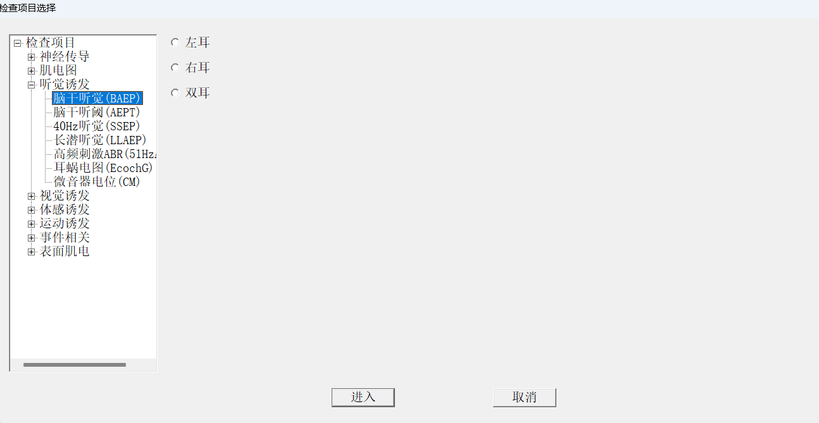

听觉诱发的脑干听觉项目，选择左耳或者右耳。

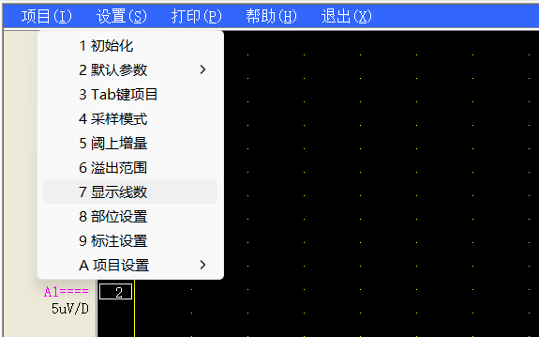

将设置里的显示线数改为6。

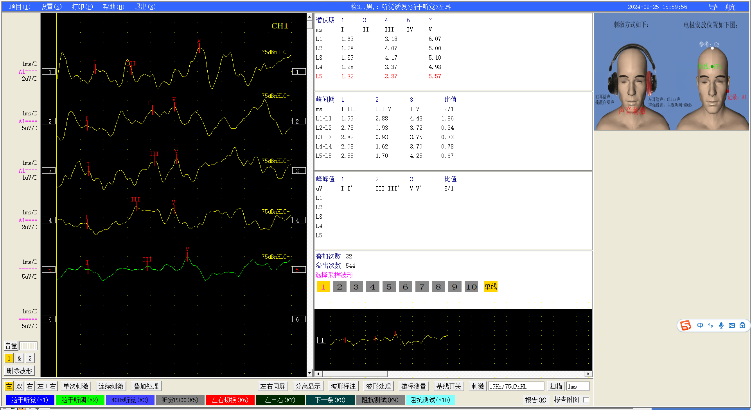

空格 => 回车 => 等待波形趋于稳定 => 空格 => 对多余的刻度按鼠标右键，只保留 1,3,5通道的

这样重复做大概5、6条后，
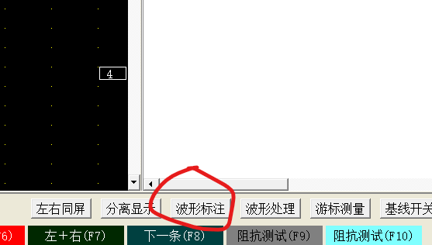

点击下方按钮波形标注，
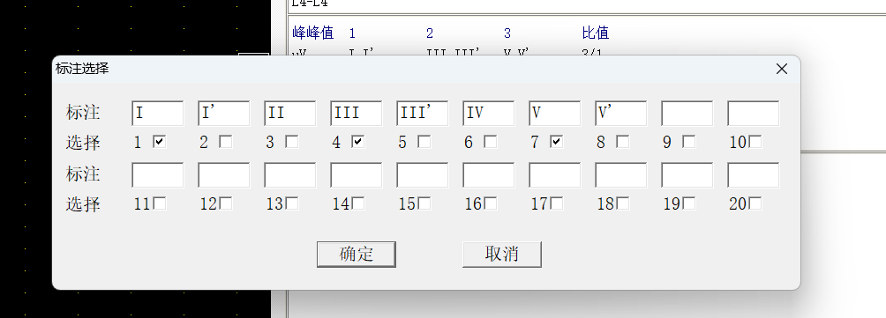

将除了1、4、7的勾去掉，此时可能发生闪退。

亦或，对着红色的刻度用鼠标左键拖动或右键删除，也有可能发生闪退。

